Муниципальное бюджетное общеобразовательное учреждение «Средняя общеобразовательная школа имени Тамерлана Кимовича Агузарова с.Нижняя Саниба» муниципального образования -Пригородный район Республики Северная Осетия-Алания
_________________________________________________________________________________________

«УТВЕРЖДАЮ»

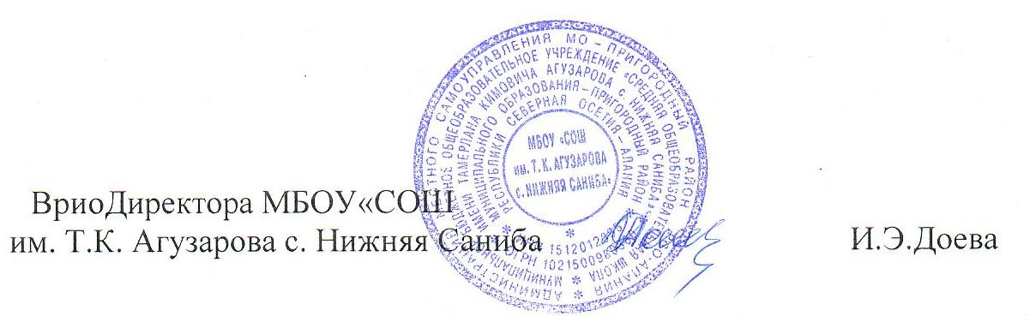

об исполнении плана оказания психолого-педагогической помощи детям с рисками учебной неуспешности.
В соответствии с планом оказания психологической помощи для детей с рисками учебной неуспешности в МБОУ «СОШ им.Т.К.Агузарова с.Нижняя Саниба» МО-Пригородный район РСО-Алания в период со 1 сентября по 20 октября года были проведены такие мероприятия:
По рекомендациям классных руководителей в период с 20.09.22 г.- 05.10.2022г была проведена диагностика для выявления слабоуспевающих учащихся и выявление причин не освоения школьной программы. Были проведены такие диагностики:
- Изучение уровня тревожности.
- Анкета «Выявление причин неуспеваемости учащихся».
- Диагностика мотивации учения.
Охвачено диагностикой - 6 человек из 1-4 классов, 17человек из 5-9 классов.
По результатам диагностики в сентябре 2022 года было установлено, что у 5 человек наблюдается высокая мотивация, у 15 человек положительное отношение к школе, у 3человек низкая школьная мотивация.
По результатам диагностики уровня тревожности, высокую тревожность показали 4 человека, среднюю тревожность показали 5 человек и 6 человек низкая тревожность.
В период с 12.09.2022г.-15.09.2022г. были проведены тренинги по избавлению от тревожности и агрессии. Число охваченных учащихся - 5
человек из 1-4 классов, 10 человек из 5-9 классов и групповые тренинги для учащихся 5-9 классы по сплочённости и толерантности в группе. Число охваченных данными тренингами учащихся - 40 человек.
В период с 27.09.2022г.-30.09.2022 г учащиеся 1-9 классов и учителя получили рекомендации по результатам диагностик с целью изменения мотивации обучения.

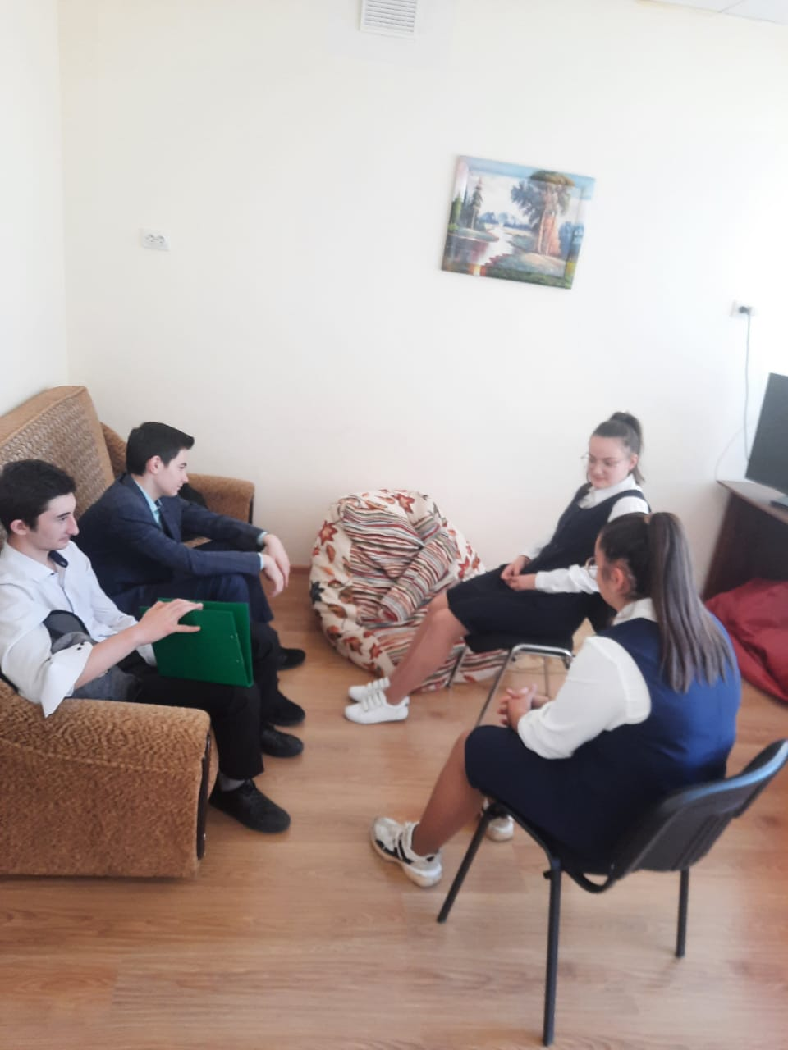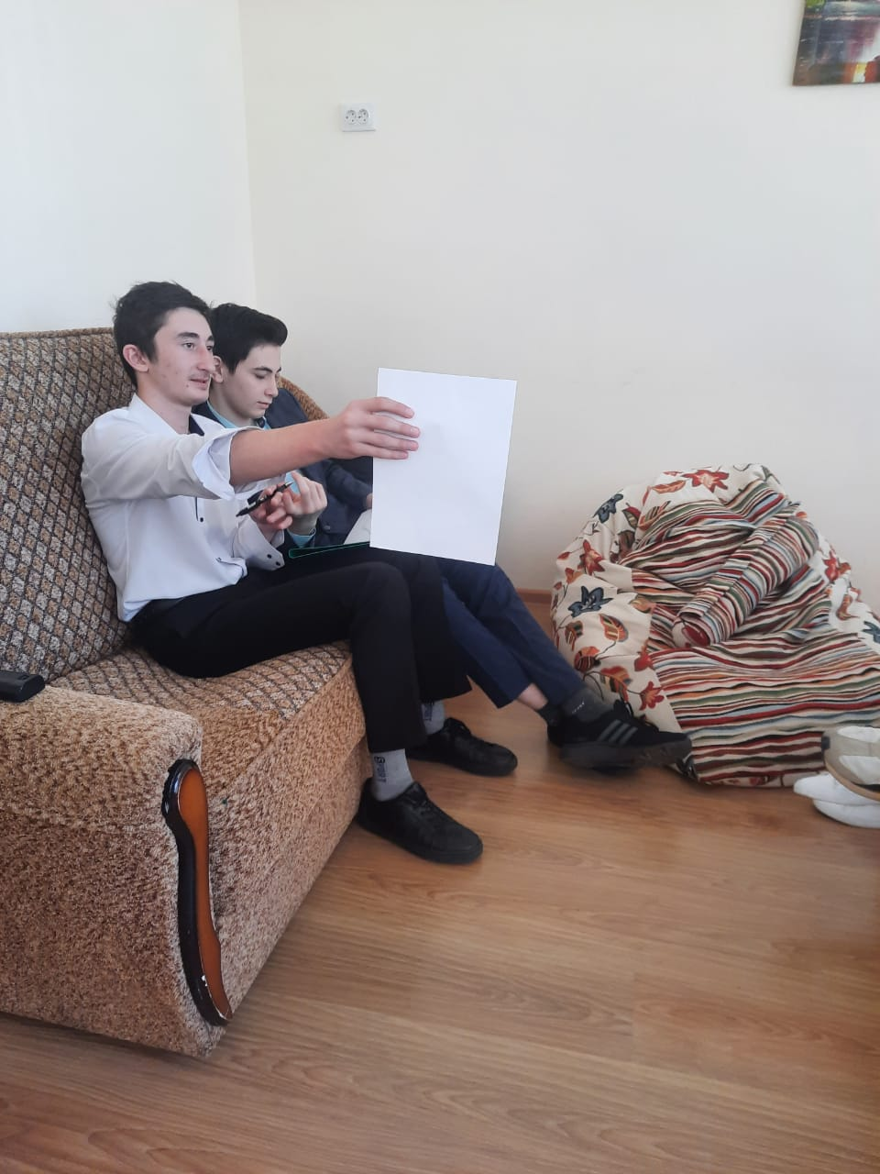
При диагностике уровня тревожности, высокую тревожность показали 4человека, среднюю тревожность показали 5 человек и 9 человек низкая тревожность.
Таким образом, проведенные в сентябре месяце 2022 года тренинги дали положительный результат. Уровень учебной мотивации у учащихся увеличился с 53% до 73 % по сравнению с апрелем 2022 г.. Уровень тревожности понизился с 30% до 23 %.

Педагог-психолог Мурашева Т.Г.

